Lisa 1
Häädemeeste Vallavolikogu
2022
otsuse nr ..juurde

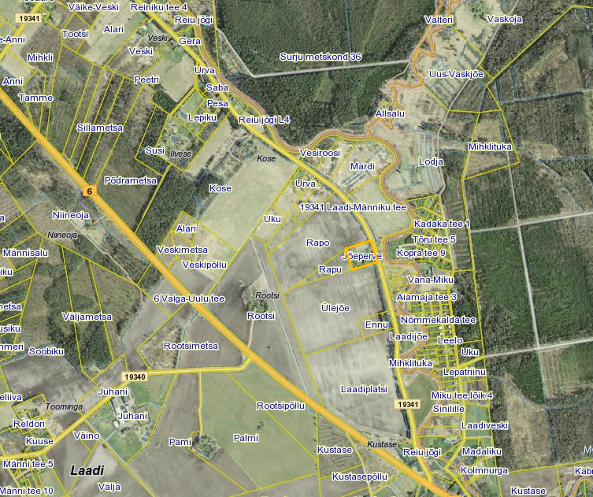

DETAILPLANEERINGU
LÄHTESEISUKOHAD
1. NIMETUS | Laadi külas Jõeperve kinnistu detailplaneering (katastritunnus 21401:001:0098)
2. ALGATAJA | HUVITATUD ISIK: Jõeperve kinnistu omanik  ALGATAJA: Häädemeeste Vallavolikogu  KOOSTAMISE KORRALDAJA: Häädemeeste Vallavalitsus  KEHTESTAJA: Häädemeeste Vallavolikogu
3. EESMÄRK JA VASTAVUS ÜLDPLANEERINGULE | PLANEERINGU EESMÄRK: Detailplaneeringuga soovitakse Jõeperve kinnistu jagada kaheks. Ühele katastriüksusele jääksid olemasolevad hooned ja tühjale krundile määratakse ehitusõigus.  PLANEERINGUALA SUURUS: 14 746 m²  PLANEERINGU VASTAVUS ÜLDPLANEERINGULE: Detailplaneering on vastuolus kehtiva Tahkuranna valla üldplaneeringuga. Planeeringuga soovitakse muuta üldplaneeringuga kehtestatud minimaalset krundisuurust, milleks on rohevõrgustiku alal 3 ha.
4. PLANEERINGU LÄHTEMATERJAL | OLEMASOLEVA KATASTRIÜKSUSE SIHTOTSTARVE: maatulundusmaa 100%  PLANEERINGUALA ASEND: Planeeringuala piirneb idast 19341 Laadi-Männiku teega. Põhja, lääne ja lõuna osas asuvad hoonestamata põllumaad.  GEOLOOGILINE ALUSMATERJAL: puudub  ARVESTADA:  - Tahkuranna valla üldplaneeringu ehitustingimustega.  - Looduskaitseseadusega, sest planeeringuala asub osaliselt Reiu jõe ehituskeelu- ja piiranguvööndis.  - Pärnu maakonnaplaneeringuga, sest maakonnaplaneeringu järgi on Reiu jõe selle lõigu näol tegemist ilusa vaatega veelõiguga ning ühtlasi rohevõrgustiku koridori alana ehituskeeluvööndi ulatuses.  - Häädemeeste vallas Laadi külas Jõeperve kinnistu detailplaneeringu keskkonnamõju strateegilise hindamise eelhinnangus toodud ettepanekutega  - OLEMASOLEV DETAILPLANEERING: puudub
5. UURINGUD | Kui detailplaneeringu edasise menetluse käigus selgub, et planeeringulahenduse väljatöötamiseks on vajalik teha täiendavaid uuringuid, analüüse, ekspertiise vms, siis tuleb need teha ning planeeringusse lisada.
6. EHITUSLIKUD JA ARHITEKTUURSED NÕUDED | TERRITOORIUMI KRUNTIDEKS JAOTUS: detailplaneeringuga soovitakse Jõeperve kinnistut kaheks krundiks.  KRUNDI SIHTOTSTARVE: elamumaa 100%  LUBATUD SUURIM EHITISTE ARV KRUNDIL: 1 elamu ja 3 abihoonet  LUBATUD SUURIM EHITISEALUNE PIND: Määrata detailplaneeringuga, kuid mitte rohkem kui 20 % krundi suurusest.  KRUNDI HOONESTUSALA: määrata detailplaneeringuga, järgida tuleohutuse tagamiseks ehitiste vahelisi kujasid ning vajalikku kaugust katastriüksuse piiridest (vähemalt 5 m krundi piiridest). Hoonestusala ja tehnovõrgud tuleb võimalusel planeerida selliselt, et need ei jää riigimaante nr 19341 Laadi-Männiku tee kaitsevööndise. Tehnovõrkude teekaitsevööndisse planeerimisel tuleb selleks küsida Transpordiameti kirjalikku nõusolekut.  HOONETE TULEPÜSIVUSKLASS: TP3  HOONETE KORRUSELISUS: kuni 2 korrust elamul, 1 korrus abihoonel  HOONETE MAKSIMAALNE KÕRGUS: kuni 8,5 m olemasolevast maapinnast.  HOONETE MAKSIMAALNE SÜGAVUS: määrata planeeringuga.  HOONETE KÕRGUSLIK SIDUMINE: lahendada põhimõtteline vertikaalplaneerimine ja planeeritud maapinna kõrgusmärgid ning hoonestuse sidumiskõrgused detailplaneeringus.  KATUSEKALDED JA –KATE, HARJAJOONE SUUND: määrata vastavalt piirkonnas väljakujunenud hoonestusele. Kasutada naturaalseid materjale (kivi, valtsplekk jm).  VÄLISVIIMISTLUS: määrata vastavalt piirkonnas väljakujunenud hoonestusele. Kasutada naturaalseid materjale (kivi, puid jm).  KRUNTIDE PIIRID JA PIIRDED: piirete rajamine ei ole lubatud  EHITISTE VAHELISED KUJAD: vastavalt tuleohutusnõuetele.  LAMMUTATAVAD EHITISED: puuduvad.  SERVITUUDIALAD: vajadusel määrata detailplaneeringuga.  KOHUSTUSLIKUD EHJITUSJOONED: vajadusel määrata detailplaneeringuga.  JUURDEPÄÄSUD: planeeringuala piirneb riigitee nr 19341 Laadi-Männiku teega. Kinnistul paikneva elamu juurde viib olemasolev mahasõit. Juurdepääs uuele krundile planeerida olemasoleva mahasõidu kaudu.  TÄNAVAD/TEED: vajadusel määrata planeeringuga.  PARKIMISTINGIMUSED: Parkimine lahendada Jõeperve kinnistul väljapoole riigitee kaitsevööndit.  HEAKORD JA HALJASTUS: Planeerida asukoht jäätmemahutitele, millele peab olema tagatud piisava laiuse, vaba kõrguse ja kandevõimega ning tasane juurdepääsutee jäätmeveokile.  Säilitada võimalikult suures ulatuses kõrghaljastus.  Lahendada reoveesüsteem selliselt, et mahutit/septikut oleks võimalik regulaarselt tühjendada.
7. INSENERVÕRKUDE PROJEKTEERIMISTINGIMUSED | VEEVARUSTUS: lahendada planeeringuga lokaalselt. Puurkaevu planeerimisel tuleb jälgida, et puurkaevu kaitsekuja ei ulatuks naaberkinnistule. Samti peab jälgima, et omapuhasti ja puurkaevu vahele jääks vähemalt 60 m.  REOVEE KANALISEERIMINE: lahendada planeeringuga lokaalselt. Reovesüsteemi planeerimisel peab arvestama, et kaitsekujad ei satuks naaberkinnistule.  SADEMEVEE KANALISEERIMINE: piirkonnas puudub sademevee kanalisatsioon seega lahendada sademevee ärajuhtimine oma kinnistu siseselt. Planeeringus käsitleda ning näidata joonistel planeeringuala sademevee ärajuhtimise lahendus. Sademevett ei tohi üldjuhul juhtida riigitee alusele maaüksusele, sh riigitee koosseisu kuuluvatesse teekraavidesse.  ELEKTRIVARUSTUS: lahendada planeeringuga.  SIDEVARUSTUS: lahendada planeeringuga.  SOOJAVARUSTUS: Lahendada planeeringuga lokaalselt (maaküte, õhk-vesi soojuspump vms)  TÄNAVAVALGUSTUS: vajadusel lahendada planeeringuga.
8. KOOSTÖÖ JA KAASAMINE | KOOSKÕLASTAJAD:  - Keskkonnaamet  - Päästeamet  - Transpordiamet  - Põllumajandus- ja Toiduamet  KAASATAVAD ISIKUD/ASUTUSED/ETTEVÕTTED:  - Rahandusministeerium  - Elektrilevi OÜ  - Rapo kinnistu (84801:001:0195) omanik  - Rapu kinnistu (84801:001:0097) omanik  - Ülejõe kinnistu (84801:001:0494) omanik  - Rapo kinnistu (2141:001:0194) omanik  - Andruse 2c kinnistu (84801:001:0516) omanik  - Andruse 2b kinnistu (84801:001:0515) omanik
9. PLANEERINGU KOOSSEIS JA VORMISTAMINE | DETAILPLANEERINGU KOOSSEISU JA VORMISTAMISE NÕUDED:  Riigihalduse ministri 17.10.2019 määrus nr 50 „Planeeringu vormistamisele ja ülesehitusele esitatavad nõuded“  Detailplaneeringu joonised vormistada mõõtkavas 1:500 topo-geodeetilisele alusplaanile.  DETAILPLANEERINGU KOOSSEISUS ESITADA:  - Seletuskiri  - Asendiskeem  - Tugijoonis (geodeetilisel alusel olemasolevate tehnovõrkude ja krundipiiridega ning olemasolevate piirangutega)  - Põhijoonis koos tehnovõrkude joonise ja vertikaalplaneerimise joonisega.  - Tehnovõrkude joonis  - Planeeringulahenduse illustratsioon  - Lisamaterjalid (tehnilised tingimused, kooskõlastused koos koondtabeliga, kokkulepped jm lepingud ning kirjavahetus)
10. PLANEERINGU ESITAMINE | DETAILPLANEERING ESITADA:  ESKIISI STAADIUMIS TUTVUSTAMISEKS  - digitaalselt pdf formaadis  AVALIKUSTAMISEKS  - üks eksemplar paberkandjal  - digitaalselt pdf formaadis  - planeeringuahenduse illustratsioon  KEHTESTAMISEKS  - üks eksemplar paberkandjal  - digitaalselt pdf ja dwg formaadis CD-plaadil
11. PLANEERITAV ESIALGNE AJAKAVA | DP algatamine | november 2022
11. PLANEERITAV ESIALGNE AJAKAVA | DP eskiislahenduse koostamine | detsember 2022-jaanuar 2023
11. PLANEERITAV ESIALGNE AJAKAVA | DP eskiislahenduse avalikustamine (k.a avalik arutelu) | veebruar-märts 2023
11. PLANEERITAV ESIALGNE AJAKAVA | DP lahenduse korrigeerimine (vajadusel) | aprill-mai 2023
11. PLANEERITAV ESIALGNE AJAKAVA | DP kooskõlastamine ja arvamuse avaldamine | juuni-juuli 2023
11. PLANEERITAV ESIALGNE AJAKAVA | DP vastuvõtmine | august 2023
11. PLANEERITAV ESIALGNE AJAKAVA | DP avalikustamine (k. a avalik väljapanek) | september-oktoober 2023
11. PLANEERITAV ESIALGNE AJAKAVA | DP korrigeerimine (vajadusel) | oktoober-november 2023
11. PLANEERITAV ESIALGNE AJAKAVA | DP heakskiitmiseks Rahandusministeeriumile ja heakskiidu saamine | november-detsember 2023
11. PLANEERITAV ESIALGNE AJAKAVA | DP kehtestamine | jaanuar 2024
11. PLANEERITAV ESIALGNE AJAKAVA | DP algatamine | november 2022
Ajakava võib muutuda olenevalt detailplaneeringu koostamise menetlusetappide tegelikust ajakulust.

Detailplaneering tuleb kehtestada 3 aasta jooksul selle algatamisest.

Koostaja:
Häädemeeste Vallavalitsus

